الجمهورية الجزائرية الديمقراطية الشعبية
مديرية التربية لولاية تبـسة السنة الدراسية : 2010/2011
ثانويـة نقريـن المــدة: ساعتان
المستوى: 3 علوم تجريبية
الامتحان الثاني في مـادة العلوم الفيزيائية
التمرين الأول:)08 نقاط (
يوجد فيتامين C ( حمض الأسكوربيك C₆H₈O₆ ) في العديد من الفواكه و الخضر و يمكنه أن يقينا من بعض الأمراض مثل الزكام ، الصداع و بعض أنواع السرطان ، نجده في الصيدليات على شكل أقراص فيتامين C500 ، نر يد دراسة بعض مميزات حمض الأسكوربيك الذي نرمز له اختصارا بـ HA و لأساسه المرافق بـ A⁻
I – نحضر محلولا لحمض الأسكوربيك تركيزه المولي C = 0,01 mol/L ، نقيس pH له فنجده: 3
1. أكتب معادلة انحلال حمض الأسكوربيك في الماء .
2. احسب نسبة التقدم النهائي _{f}τ لهذا التفاعل و ماذا تستنتج ؟
3. قارن قوة حمض الأسكوربيك مع حمض الايثانويك له نفس التركيز المولي و له pH=3,4
II – نذيب قرص من الفيتامين C في حجم V =200 mL من الماء المقطر و نقوم بمعايرة حجم V_{a}=20mL من هذا المحلول بواسطة هيدروكسيد الصديوم تركيزه المولي: C_{b}= 0,02 mol/L وذلك بقياس pH المزيج و استخدام كاشف مناسب فنتحصل على البيان pH=f(V_{b}) (لاحظ الشكل المقابل)
1. مثل التركيبة التجريـبية التي
تمكننا من إجـراء هـذه العمـلية .
2. أكتب معادلة التفاعل الحادث .
3. عين احداثيي نقطـة التكافـؤ
ثم استنتج التركيز المولي C_{a}
4. احسب بـ mg كتلة حمض
الأسكوربيك الموجودة في قـرص
الفيتامين C
5. ماذا يقصد الصانع بكلمـة
" فيتامين C500 " ؟
6. حدد الكاشف المناسب لهـذه
المعايرة من بين الكواشف الملونة
التالـية:
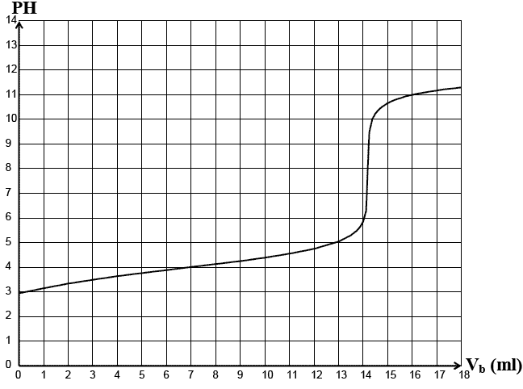
أحمر الميثيل (4,2 – 6,2) ، أزرق البروموتمول (6,7 – 7,6) ، احمر الكريزول (7,2 – 8,8)
تُعطــى الكتلة المولية لحمض الأسكوربيك : g/mol 176 = M(C₆H₈O₆)

 | الصفحة 1/3 | اقلب الصفحة
التمرين الثاني: (06 نقاط)
دارة كهربائية تضم على التسلسل مولد توتر مستمر مثالي قوته المحركة الكهربائية E ، ناقل أومي مقاومته R وشيعة ذاتيتها L و مقاومتها الداخلية r = 10Ω ، نغلق القاطعة عند اللحظة t = 0 و نتابع تغيرات U_{R} التوتر بين طرفي المقاومة و U_{L} التوتر بين طرفي الوشيعة بواسطة راسم الاهتزازات المهبطي و الذي يظهر على شاشته البيانين التاليين:
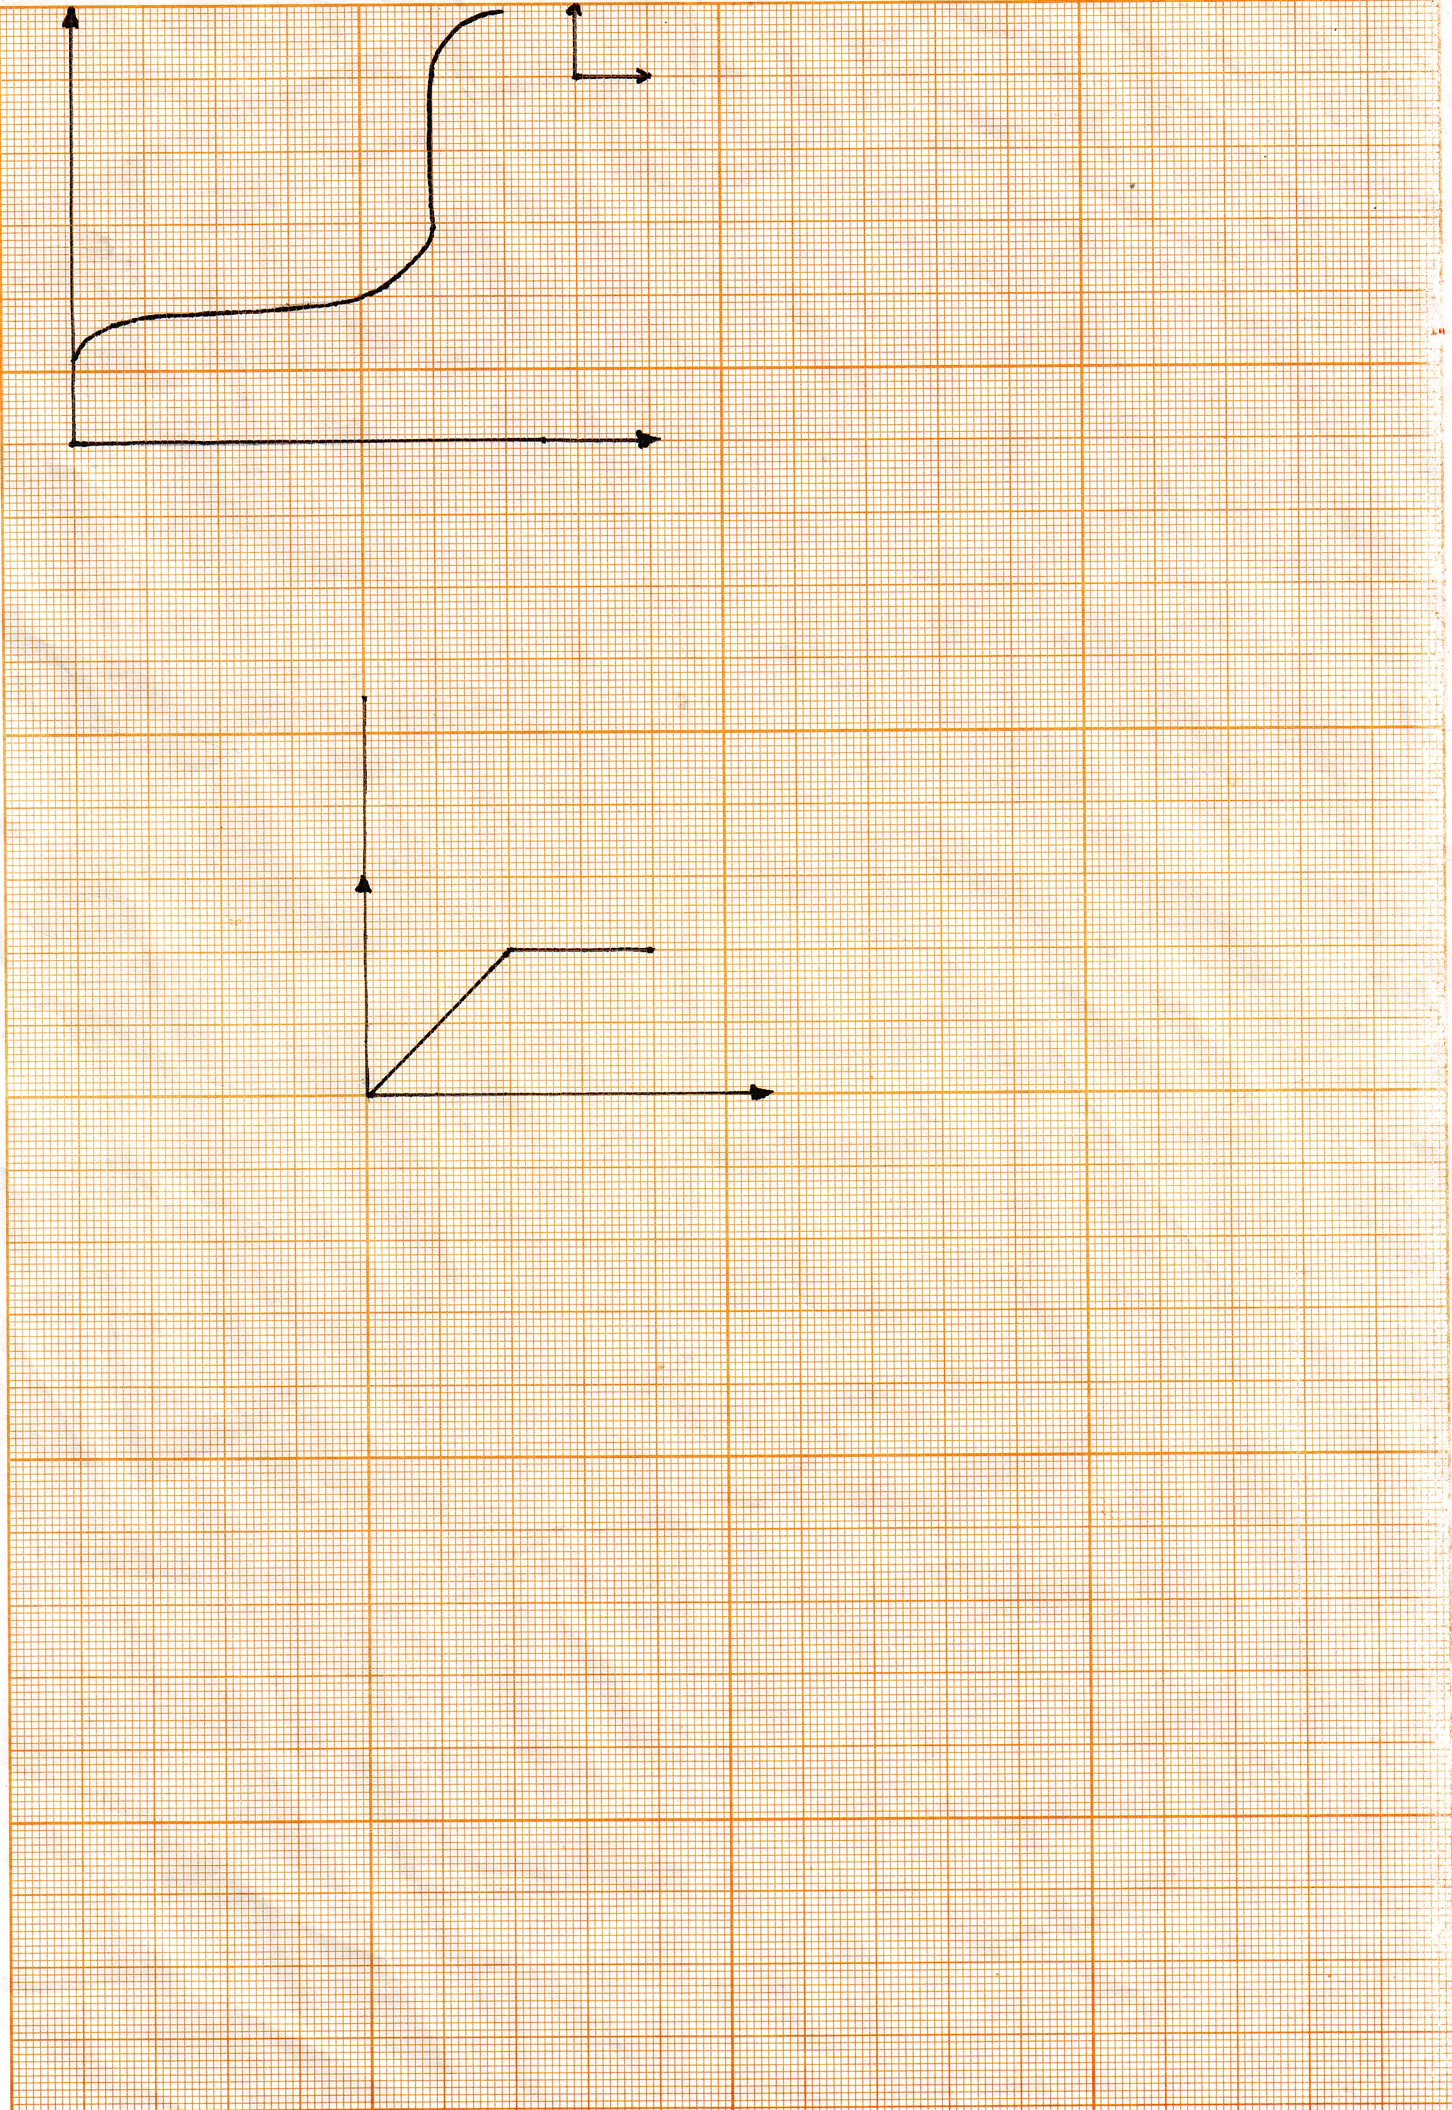
U_{R}(V)
t(mS)
1
1
U_{L}(V)
t(mS)
1
1

- مثل الدارة الكهربائية .
- بين على هذه الدارة كيفية توصيل ر.إ.م لمشاهدة هذين البيانين .
- هـل الحالة المدروسة فتح أم غلق القاطعة ؟ مع التعليل .
- أحسب E التوتر بين طرفي المولد .
- أحسب كلا منR و L .
- عبر عن i في كل لحظة بدلالة R ، L ، E ، r ، t
ثم أحسب قيمتـه عند اللحظة t = 3 mS
7. أحسب الطاقة المخزنة في الوشيعة عند هذه اللحظة .
8. عيين قيمة ثابت الزمن للدارة .
التمرين الثالث: (06 نقاط)
I- تم تصوير السقوط الشاقولي لكرية داخل الزيت و بعد معالجة المعطيات بالإعلام الآلي تم الحصول على مخطط تطور السرعة v(t) للكرية خلال الزمن على المحور (Oz) المتجه نحو الأسفل

 | الصفحة 2/3 | يتبع
1- ما هي السرعة الابتدائية v₀ للكرية و سرعتها الحدية v_{L}
2- حدد الزمن المميز للسقوط .
إن المعادلة التفاضلية لحركة الكرية تعطى بالعلاقة :
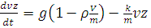
4- استنتج قيمة دافعة أرخميدس π و ثابت الاحتكاك K
II - نجعل الكرة السابقة الآن تسقط سقوطا حرا في الهواء و ذلك من ارتفاع H لوحظ أن زمن السقوط t = 0,6 S ، نعتبر عمليا أن مقاومة الهواء و دافعة أرخميدس معدومتين
1- باستخدام قانون نيوتن الثاني أوجد عبارة التسارع و استنتج طبيعة الحركة
2- أكتب المعادلتين الزمنيتين للسرعة و الحركة v(t) و Z(t) ، ثم أثبت أن الارتفاع الذي
سقطت منه الكرية هو H = 176 cm
3- أرسم مخطط السرعة للجسم v = f(t)
المعطيات: g = 9,8 UI ، m = 13,3 g

بالتوفيق

أستاذ المادة : دومــير عادل

 | الصفحة 3/3

